和合期货郑棉周报（20181112--20181116）
江波明
从业资格证号：F3040815
投询资格证号：Z0013252
电话：0351-7342558
邮箱：jiangboming@hhqh.com.cn

棉花现货

现货报价
当周（11月12日-11月16日），棉花现货价格CCIndex3128B周度下跌258元/吨，大幅下跌，11月16日报价15985元/吨；外棉FCIndexM周度上涨0.62美分/磅，小幅上涨，11月16日报价88.27美分/磅；考特鲁克指数CotlookA周度下跌1.8美分/磅，小幅下跌，11月16日报价86.15美分/磅，1%关税后折合人民币14729元/吨；中国棉纱价格指数CYIndexC32S周度下跌30元/吨，保持稳定，11月16日报价24200元/；进口棉纱价格指数FCYIndexC32S周度下跌545元/吨，大幅下跌，11月16日报价23897元/吨。

中国棉花生长情况及主产区天气
至10月末，新疆、黄河流域、长江流域棉花大部处于裂铃吐絮期，北疆局部地区已停止生长。月内，全国棉区平均气温为22.1℃，比上年同期偏低0.6℃，比常年同期偏高0.3℃；平均日照时数为193.3小时，比上年同期偏多9.4小时，比常年同期偏少4.2小时；平均降水量为47.4毫米，比上年和常年同期分别偏少34毫米和7.9毫米。月内，南疆偏西棉区气象条件良好，新疆其余棉区水热条件略偏差，对棉花吐絮和收晒略有影响；黄河流域棉区大部时段光温适宜，利于棉花纤维生长与采收晾晒，仅中旬阴雨寡照对棉花裂铃吐絮略有影响；长江流域棉区气温偏高、多晴少雨利于棉花裂铃吐絮。棉花播种至9月末，全国棉区综合气候适宜指数为适宜，与2017年相比，全国棉花平均单产趋势为持平略增。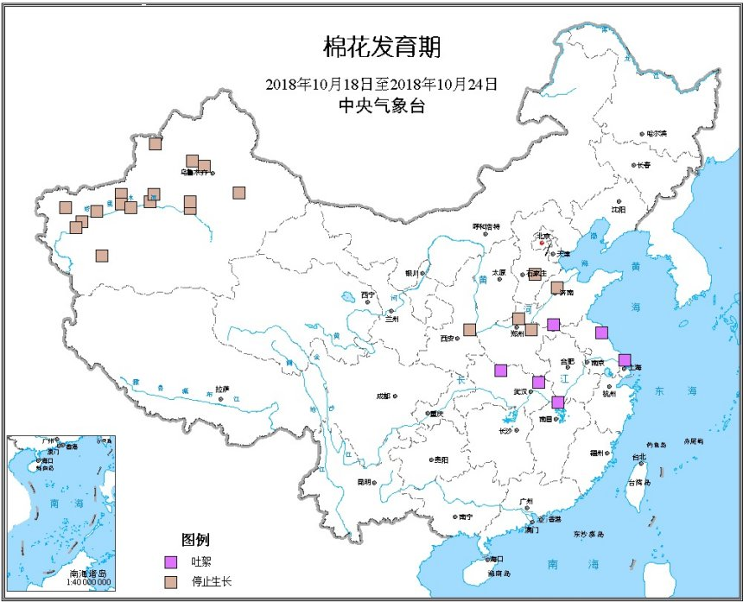
天气情况：近期，新疆阿克苏地区新和县天气晴朗为主，气温维持在2-13摄氏度，得益于较好的天气状况，棉田开始陆续吐絮，拾花工正在棉田中有序进行采摘工作。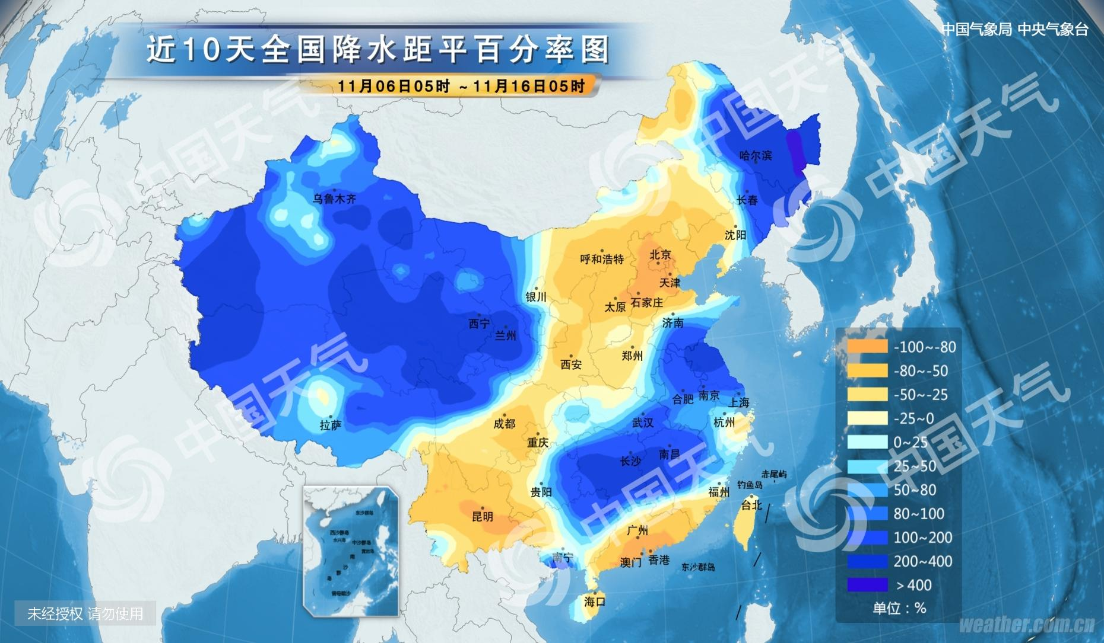

棉花期货

ICE期棉主力合约
洲际交易所(ICE)纽约期棉周四微跌，受累于美元走强和需求将萎缩的忧虑。交投最活跃的3月合约收跌0.07美分或0.09%，报每磅78.28美分。稍早该合约最多下跌0.7%。该合约盘中交易区间在77.79-78.80美分。 ​​​​​
期货市场总成交量增加2828手，至18473手。数据显示，前一交易日持仓量减少4426手，至253385手。
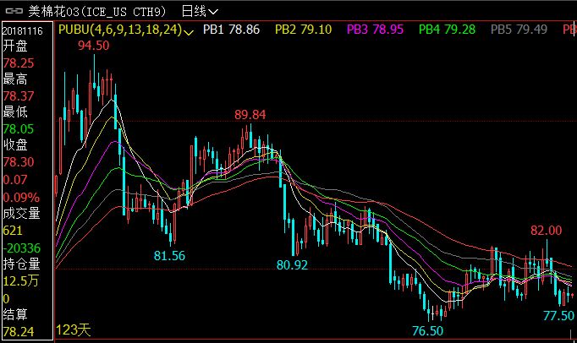

郑棉主力合约
当周（11月12日-11月16日）郑棉主力合约，11月16日主力合约收盘价14965元/吨，开盘价14945元/吨，全天高价15080元/吨，最低价14910元/吨，上涨25元/吨，涨幅0.17%。11月16日郑棉主力合约成交量13.2万手，增加2.67万手；持仓量29.1万手，减少5666手。
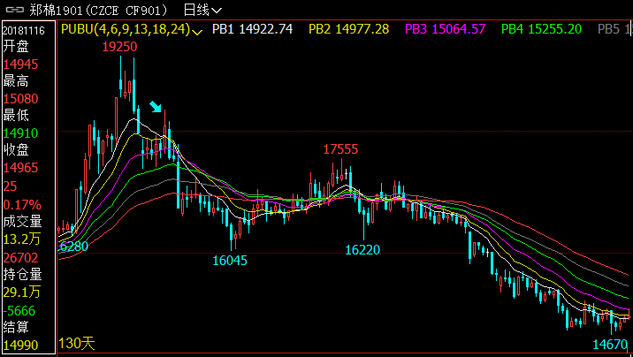
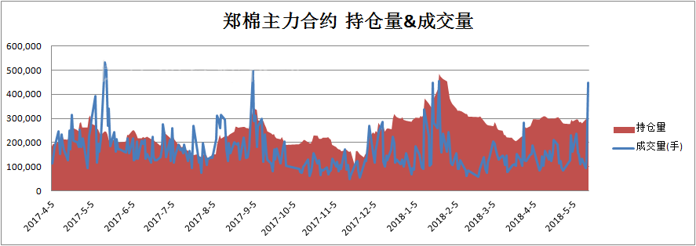

仓单数量及有效预报
当周（11月12日-11月16日）仓单加有效预报折现货约55多万吨，持续在历史高位，并且屡创新高。11月16日郑棉仓单预报：仓单数量9045张，有效预报2354张，合计11869张，较上周五增加96张。
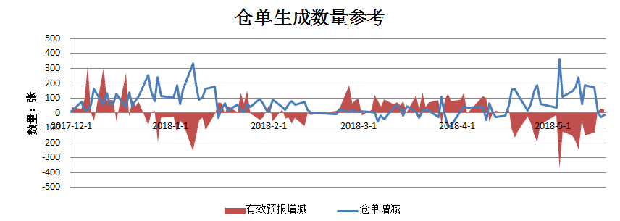

美棉数据报告
美国农业部发布的美国棉花生产报告显示，美国农业部报告显示，2018年10月26日-11月1日，2018/19年度美棉出口净签约量为2.06万吨，较前周和前四周平均值大幅增加。美国2019/2020年度棉花净出口销售量为3515吨，2018/19年度美国棉花装运量为3.42万吨，较前周增长38%，较前四周平均值增长2%。2018/19年度皮马棉净签约量为1406吨，较前周减少76%，较前四周平均值减少54%。皮马棉装运量为771吨，较前周减少30%，较前四周平均值减少21%。
根据美国农业部的统计，美国农业部报告显示，截至2018年11月11日，美国棉花吐絮率为96%，较前周增加2个百分点，较上年同期减少2个百分点，较过去五年平均水平减少2个百分点；美国棉花收获进度为54%，较前周增加5个百分点，较上年同期减少9个百分点，较过去五年平均水平减少7个百分点。

后市行情研判
本周，新棉交售超过80%，现货市场购销持续低迷，国内棉价延续小幅下跌态势。2018年11月12-16日，代表内地标准级皮棉销售均价的国家棉花价格B指数15715元/吨，较上周下跌64元/吨，跌幅0.4%；
据海关总署公数据：10月份，我国出口同比增速15.6%，进口同比21.4%，进口显著强于出口的格局继续延续，首届进博会习近平主席指出，扩大进口可能将成为我国的长期战略方针，未来进口关税仍将趋于降低。未来加强对外合作、促进进口竞争将倒逼国内产业升级。基本面上，近期市场预计新棉产量略低于预期，与上年预计持平，国家棉花市场监测系统数据显示，截至11月9日，全国新棉采摘近83.4%，全国交售率为81.1%，同比下降2.9个百分点，其中新疆交售率为88.9%。全交售籽棉折皮棉413.9万吨；
本周郑棉仓单较上周增加2.5万吨至37.8万吨，是9月份以来首次增加，意味着老仓单逐步退出，而新仓单将会接踵而至，仓单作为显性库存变化仍将会对行情有一定影响；皮棉现货市场购销谨慎，价格多数下跌，纺企业订单较少，部分企业维持半开工状态，11月1日，包括纺织织物、纱线等进口产品进口关税下调政策正式实施，将给国产纱带来一定程度压力，但同时降低采用进口原料的纺织企业成本。目前多空博弈进入相对关键期，市场预期谨慎，等待G20峰会结果，短期内国内棉价下行压力仍在。
操作上，短期郑棉期价在贸易战等国际环境复杂情况下，震荡加剧，宽幅震荡为主，1901合约建议暂时保持观望或短线交易。

交易策略建议
郑棉1901合约建议暂时保持观望或短线交易。

风险揭示：您应当客观评估自身财务状况、交易经验，确定自身的风险偏好、风险承受能力和服务需求，自行决定是否采纳期货公司提供的报告中所给出的建议。您应当充分了解期货市场变化的不确定性和投资风险，任何有关期货行情的预测都可能与实际情况有差异，若您据此入市操作，您需要自行承担由此带来的风险和损失。
免责声明：本报告的信息均来源于公开资料，本公司对这些信息的准确性和完整性不作任何保证，文中的观点、结论和建议仅供参考，不代表作者对价格涨跌或市场走势的确定性判断，投资者据此做出的任何投资决策与本公司和作者无关。
本报告所载的资料、意见及推测仅反映本公司于发布日的判断，在不同时期，本公司可发出与本报告所载资料、意见及推测不一致的报告，投资者应当自行关注相应的更新或修改。

和合期货投询部
联系电话：0351-7342558
公司网址：http://www.hhqh.com.cn

和合期货有限公司经营范围包括：商品期货经纪业务、金融期货经纪业务、期货投资咨询业务、公开募集证券投资基金销售业务。

